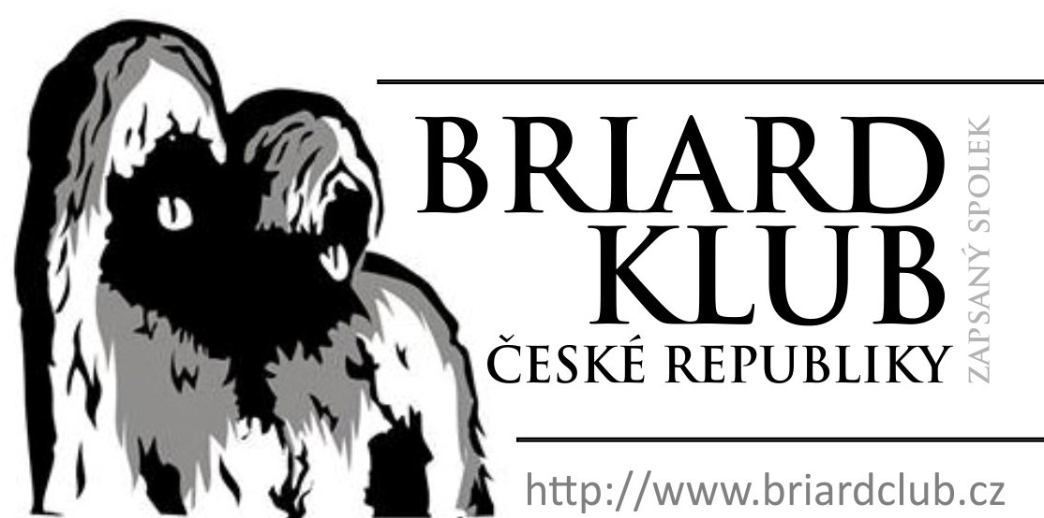
Sídlo: U Pergamenky 1511/3, 170 00 Praha 7 – Holešovice
Účet: Fio banka, Název účtu: Briard klub ČR
Číslo účtu: 2501314517/2010
IBAN: CZ6120100000002501314517
SWIFT: FIOBCZPPXXX
Email: predsednictvoBK@seznam.cz

PŘIHLÁŠKA NA BONITACI
MÍSTO ………………DATUM………….

Majitel (Jméno a příjmení) :
Adresa bydliště:
Tel.: | E-mail:

Člen BK ČR z.s. /označte/ | ano | ne

Pes / fena /označte/ |  |  | Barva /označte/: | plavá – černá - šedá
Jméno:
datum narození: |  | číslo zápisu: |  | Plemenná kniha:
Matka:
Otec:
Chovatel:

výsledek rtg. DKK /uveďte i zemi vyhodnocení/
oční vyšetření: CSNB/povinné/ výsledek:
jiné vyšetření: druh výsledek:

OCENĚNÍ Z VÝSTAV:
1/Klubová/ Speciální výstava: | Místo a datum:
1/Klubová/ Speciální výstava: | třída a ocenění:
2/Národní/ Mezinárodní výstava: | Místo a datum:
2/Národní/ Mezinárodní výstava: | třída a ocenění:

šampionáty:

splněné zkoušky z výkonu:

Kopie posudků z výstav a průkazu původu (obou stran) přikládám k přihlášce

V _____________ dne _____________ _________________________________
Podpis
/svým podpisem potvrzuji pravdivost uvedených údajů/

PLATBU ZA BONITACI:
ČLEN BK ČR z.s. | 500,-
NEČLEN BK ČR z.s. | 1000,-
PROVEĎTE ZDE:
Účet: Fio banka, Název účtu: Briard klub ČR
Číslo účtu: 2501314517/2010
IBAN: CZ6120100000002501314517
SWIFT: FIOBCZPPXXX

variabilní symbol: telefon majitele
do poznámky: jméno a přijmení majitele + místo a rok bonitace

